Отчет о результатах анализа множественного выравнивания последовательностей белков, гомологичных белку Псевдоуридилат синтетаза I

Автор: Михайлова Татьяна

Сопровождающие файлы расположены в папке Result на Public_html.

Аннотация

Проанализировано множественное выравнивание выборки белков, имеющих в своем составе домен PseudoU_synth_1. Построены паттерн и профиль белков этой выборки для поиска последовательностей семейства. В результате работы белки были разделены 2 подсемейства.

Введение

О белке

1. Псевдоуридилат синтетаза I (pseudouridylate synthase I)
тРНК-псевдоуридинсинтаза содержит 1 атом цинка, необходимый для ее нативной конформации и узнавания тРНК и имеет строго консервативный остаток аспарагиновой кислоты, участвующей в процессе катализа. Она участвует в образовании псевдоуридина в позициях 38, 39 и 40 в стебле антикодона и петле тРНК. Псевдоуридин - самый часто модифицируемый нуклеозид, найденный в клеточных РНК.
Изучаемый белок имеет в своей последовательности 2 одинаковых домена (рис. 1) симметрично расположенных в 3D-структуре белка (рис.2).

- Краткое название белка — TRUA_ECOLI
- Полное название организма — Escherichia coli , K-12
- Название гена — truA
- Номер локуса в бактериальной хромосоме — b2318

- Длина последовательности — 270 а.о.

- Молярная масса — 30403,72 г/моль.

- Средний заряд молекулы при рН=7.0 — 4,39

- Отношение количества гидрофобных к количеству гидрофильных аминокислот: 1,02


Рис.1 Изображение доменной структуры аминокислотной последовательности TRUA_ECOLI.

Домен 1
- PF01416 — идентификатор Pfam домена
- PseudoU_synth_1 — сокращенное название
- Полное название — тРНК псевдоуридин синтаза
- Положение домена в последовательности — 14-112 а.о.

Домен 2
- PF01416 — идентификатор Pfam домена
- PseudoU_synth_1 — сокращенное название
- Полное название — тРНК псевдоуридин синтаза
- Положение домена в последовательности — 151-253 а.о.
Известно три доменных архитектуры.
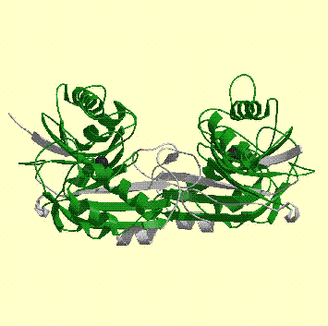

Рис.2 Изображение положения доменов в 3D-структуре. Идентификатор PDB — 1dj0

2. Пространственная структура.

Как было указано выше белок TRUA_ECOLI содержит в своем составе гетероатом (цинк), вокруг которого сосредоточены аминокислотные остатки (рис.3), являющиеся консервативными для белков семейства, к которому принадлежит изучаемый белок.
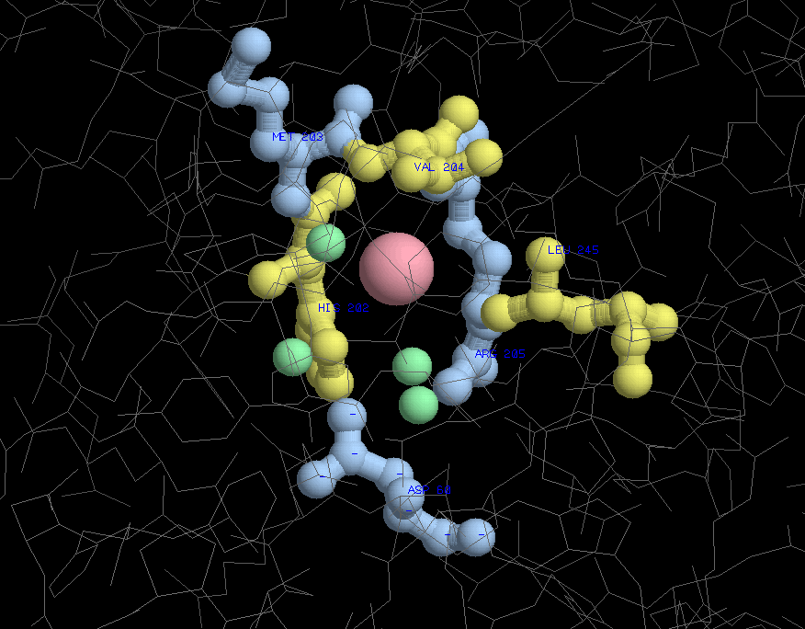

Рис.3 Пространственная структура участка белка TRUA_ECOLI вблизи гетероатома цинка. Голубым и желтым показаны консервативные остатки. Розовым цветом показан лиганд.

О множественном выравнивания последовательностей гомологичных белков

Выравнивание можно определить как сопоставление друг с другом аминокислот разных белков, которое отражает: филогенетическую связь между организмами, которым принадлежат эти белки; функциональную значимость различных участков последовательностей (например, участки, ответственные за связь белка с лигандом, должны быть сопоставлены друг с другом); пространственную структуру белков (она у гомологичных белков, как правило, является более консервативной нежели первичная структура).
При построении множественного выравнивания при помощи программ, на вход которым подаются «голые» аминокислотные последовательности, обычно возникают некоторые трудности с дальнейшей трактовкой этого выравнивания. Большинство программ (например, ClustalW), строят выравнивание таким образом, чтобы в нем было как можно больше совпадающих, консервативных, позиций. В итоге получается выравнивание не отражающее функциональной значимости определенных участков белков или вообще, в принципе биологически глупое выравнивание (делеции или вставки в α-спиралях и β-стрендах). Такое выравнивание должно быть тщательно проверено, например при помощи третичных структур входящих в него белков. Например, в файле Homeo_11.msf представлено выравнивание белков, построенное при помощи программы ClustalW, однако изучив выравнивание 3D структур (файл Homeo.ent) пяти белков из этой выборки, были обнаружены 2 ошибки (вставки в неверных местах). Выравнивание было исправлено и сохранено в файле ( homeo_11_rev.msf ). Но если в этом случае мы имели дело не с очень существенной, по мнению автора, ошибкой (всего лишь несколько столбцов выравнивания не на своих местах), порою ошибки могут быть более серьезными. Например, В C-концевом участке выравнивания N-концевого домена глютаминил-тРНК синтетаз, построенного программой ClustalW, имеется существенная ошибка в выравнивании между двумя подсемействами последовательностей. На основе пространственного выравнивания эта ошибка была исправлена. (см. рис.4).

* 340 *  SYQ_ECOLI/ : SIREFCKRIGVTKQD-NTIEMASLESCIREDLNE : 312  SYQ_DEIRA/ : AVRAFAAQIGVSRTN-RTVDIAVYENAVRDDLNH : 312  SYQ_HUMAN/ : AINNFCARVGVTVAQ-TTMEPHLLEACVRDVLND : 301  SYE_PYRAB/ : AIKELIIEVGLKKSD-ATVSWDNLAAINRKLVDP : 309  SYE_METMA/ : ALKKFMIEMGVGMTD-VSISMESLYAENRKIVDP : 311  SYE_METJA/ : AIYEIMKRIGIKQAD-VKFSWENLYAINKELIDK : 304  SYE_PYRHO/ : AIKELIIEVGLKKSD-ATISWENLAAINRKLVDP : 309  SYE_SULTO/ : TIIETIITVGLKVSD-ATISFDNLAALNRKKLDP : 309  SYE_THEVO/ : TFRRYWINSGLREID-AVFSWEIFNSLNREFVDP : 306  SYQ_YEAST/ : AILSFINTLGVTTST-TNIQVVRFESAVRKYLED : 315  SYE_ECOLI/ : GDQEIFTREEMIKYFTLNAVSKSASAFNTDKLLW : 304  SYE_WOLSU/ : GDQEIFSMEEMLRFFDPKDLNSSASAYNQEKFLW : 304  SYE_STRR6/ : GEDEIFSREELIKLFDENRLSKSPAAFDQKKLDW : 323  SYE_STRPN/ : GEDEIFSREEFIKLFDENRLSKSPAAFDQKKLDW : 323  SYE_STAAM/ : GEEEIFSKEEFIKIFDEKRLSKSPAFFDKQKLAW : 320  SYE_CAUCR/ : GDDEVFTDEQAISWFDVADVVKAPARLDWAKLNH : 301  SYE1_BRUME : GDDEIMSTEQMIEWFDVKDINKGAARFDFQKLEA : 305  SYE1_CAMJE : GDDEVFSLEDLKKLFDPYHINKSASCYNAKKLEW : 305  SYE1_THETN : DGEEIFDVRKSIREFSLERVSKNPAVYDVQKLTW : 310  SYE_ANASP/ : STQEIFTLEAAAKEFTFERVNKAGAKFDWAKLDW : 316  А | * 340 * 360 *  SYQ_ECOLI/ : IREFCKRIG-----------------------VTKQDNTIEMASLESCIREDLNE : 312  SYQ_DEIRA/ : VRAFAAQIG-----------------------VSRTNRTVDIAVYENAVRDDLNH : 312  SYQ_HUMAN/ : INNFCARVG-----------------------VTVAQTTMEPHLLEACVRDVLND : 301  SYE_PYRAB/ : IKELIIEVG-----------------------LKKSDATVSWDNLAAINRKLVDP : 309  SYE_METMA/ : LKKFMIEMG-----------------------VGMTDVSISMESLYAENRKIVDP : 311  SYE_METJA/ : IYEIMKRIG-----------------------IKQADVKFSWENLYAINKELIDK : 304  SYE_PYRHO/ : IKELIIEVG-----------------------LKKSDATISWENLAAINRKLVDP : 309  SYE_SULTO/ : IIETIITVG-----------------------LKVSDATISFDNLAALNRKKLDP : 309  SYE_THEVO/ : FRRYWINSG-----------------------LREIDAVFSWEIFNSLNREFVDP : 306  SYQ_YEAST/ : ILSFINTLG-----------------------VTTSTTNIQVVRFESAVRKYLED : 315  SYE_ECOLI/ : DQEIFTREEMIKYFTLNAVSKSASAFNTDKLLW---------------------- : 304  SYE_WOLSU/ : DQEIFSMEEMLRFFDPKDLNSSASAYNQEKFLW---------------------- : 304  SYE_STRR6/ : EDEIFSREELIKLFDENRLSKSPAAFDQKKLDW---------------------- : 323  SYE_STRPN/ : EDEIFSREEFIKLFDENRLSKSPAAFDQKKLDW---------------------- : 323  SYE_STAAM/ : EEEIFSKEEFIKIFDEKRLSKSPAFFDKQKLAW---------------------- : 320  SYE_CAUCR/ : DDEVFTDEQAISWFDVADVVKAPARLDWAKLNH---------------------- : 301  SYE1_BRUME : DDEIMSTEQMIEWFDVKDINKGAARFDFQKLEA---------------------- : 305  SYE1_CAMJE : DDEVFSLEDLKKLFDPYHINKSASCYNAKKLEW---------------------- : 305  SYE1_THETN : GEEIFDVRKSIREFSLERVSKNPAVYDVQKLTW---------------------- : 310  SYE_ANASP/ : TQEIFTLEAAAKEFTFERVNKAGAKFDWAKLDW---------------------- : 316  Б
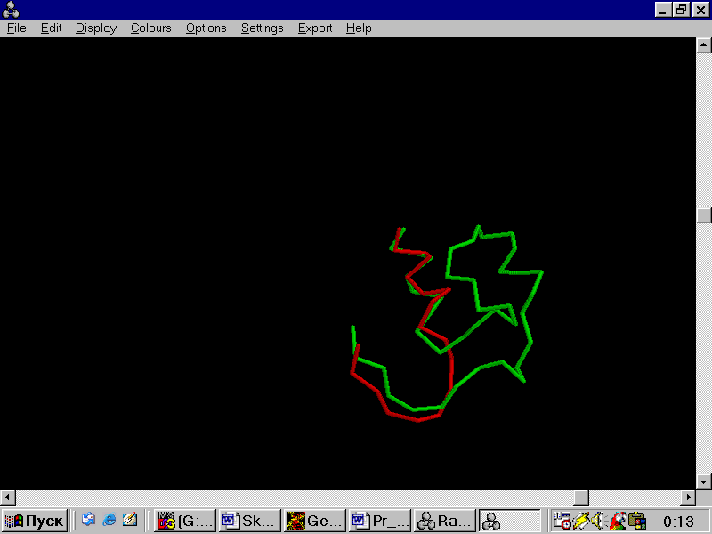  В | Рис.4. В выравнивании белков, построенных при помощи программы ClustalW (А), имеется существенная ошибка, при помощи выравнивания пространственных структур двух белков из этой выборки (В), эта ошибка была устранена (Б). Белки, представленные в пространственном выравнивании принадлежат разным подсемействам, можно видеть, что одному аминокислотному остатку подсемейства, белок которого раскрашен красным цветом, соответствует целая петля в другом подсемействе.
К сожалению, к 3D-структурам белков тоже приходится относиться осторожно, поскольку один и тот же белок может иметь различные конформации в зависимости от его положения в клетке, связи с лигандом и т.д. (см. рис.5). В базе MolMov DB (http://www.molmovdb.org/) можно найти большое количество белков, имеющих различные конформации.

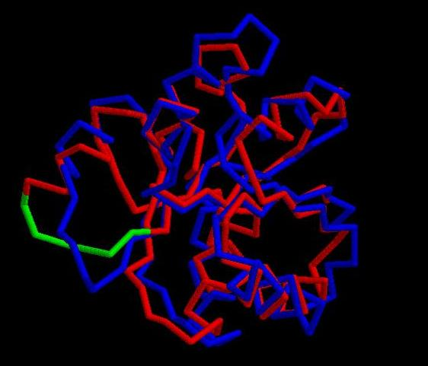
Рис.5. Пространственное выравнивание CheY-like доменов из E.coli и T.maritima. Петля, покрашенная в зеленый цвет, располагается иначе, чем соответствующий ей участок в другом белке. Но это не означает, что в этом месте нет выравнивания, просто в разных организмах белки имеют разные конформации. Доказательством этому служит существование нескольких PDB-файлов, в которых петля находится в разных конформациях.

О выполненной работе

Было построено полноразмерное выравнивание белков, содержащих домен PseudoU_synth_1. Выравнивание было отредактировано согласно вторичной структуре белка TRUA_ECOLI. Были построены паттерн и профиль белков этой выборки. Семейство белков было разбито на семейство и подсемейство, определены диагностические признаки, для отнесения белка к той или иной группе.

Материалы и методы
92 представителя семейства получено из выборки seed банка Pfam , из которой удалены белки, представленные фрагментом последовательности, а также некоторые белки, выбранные автором работы случайным образом. В результате было оставлено 17 белков.
Полноразмерные последовательности белков выборки были получены с помощью SRS (с помощью Swiss-Prot удалось получить последовательности всех белков). Множественное выравнивание построено с помощью ClustalW в базе данных SRS. Выравнивание размечено и отредактировано вручную с использованием программы GeneDoc и сохранено в файле result.msf.
Редактирование выравнивания проходило на основании:
(а) вторичной структуры белка TRUA_ECOLI, известной из его пространственной структуры (PDB код 1dj0);
(б) наличия консервативных участков в выравнивании;
(в) аннотации отдельных аминокислотных остатков, взятой из PDBsum
Паттерн построен по 6 позициям (рис.6), одна из которых является функционально важной (взаимодействует с металлом).

TRUA_BACSV : MVRKMVG  TRUA_CLOAB : MVRIIVG  TRUA_LACLA : QVRNMVG  TRUA_DEIRA : MVRGLVG  TRUA_MYCLE : MVRSLIG  TRUA_STRCO : MVRSLIG  TRUA_THEMA : MVRNIVA  TRUA_STRPN : QIRNMVG  TRUA_PASMU : MVRNIVG  TRUA_PSEAE : MVRNIAG  TRUA_HAEIN : MVRNIVG  TRUA_NEIMA : MVRNIMG  TRUA_RHILO : QVRSMVG  TRUA_CAUCR : QVRSMTG  TRUA_BUCAI : MVRNIVG  TRUA_VIBCH : MVRNITG  TRUA_ECOLI : MVRNIVG  SecStr : HHHHHHH  Functional : -F-----  Domain : DDDDDDD  Alignment : AAAAAAA | Рис. 6. Аминокислотные позиции, по которым строился паттерн, соответствуют одной из α-спиралей, принадлежат домену PseudoU_synth_1 и содержат консервативную позицию, аминокислота которой ответственна за связь белка с лигандом.  [MQ]-[VI]-R-[KINGS]-[MIL]-[VIAT]-[GA]

Профиль описывает участок выравнивания от 1 до 269 (используется нумерация позиций выравнивания, представленного в файле result.msf). Как правило, профиль строится по участку выравнивания, содержащему только домен белка. Но в данном случае имело смысл сделать профиль по всему выравниванию (рис.7).
* 100 * 120 * 140 * 160
TRUA_BACSV : NVKLSENFTVKEVKEYLNR--------------YLPHDISVTEVTLVPDRFHSRYNAKDKTYLYKIWNEDY-THPFMRKYS : 129
TRUA_CLOAB : NFKTNTVIPPEKFYLVLNS--------------VLPDDIVALNSEEVPMDFHSRFDNKGKTYSYTILNRLQ-RAAIDRNYV : 128
TRUA_LACLA : HFDLKGKVRDLERLRFGLD-------------TQTPADIAVKKVELVPDDWHARYQKHEKTYEYYLENSIT-RSPFQRHSK : 130
TRUA_DEIRA : HWDVPTTFRVPLVQLPRAL------------NAWLPASVSVLSAEVAPAGFHARFSCTERRYVYRLWVAPQ-RHPLWAGRA : 145
TRUA_MYCLE : HVDIPGTALSKANPRSPHTGDPEFLPLLRRLSRLLPVDVRVLDIACAPVGFDARFSALRRHYRYRLSTAPYGVQPNQARYV : 151
TRUA_STRCO : HVDLPREVWAEHHVKLLKR-----------LAGRLPRDVRVWALREAPSGFNARFSAVWRRYAYRVTDNPGGVDPLLRGHV : 143
TRUA_THEMA : AFNCPNDRMTTEDIRNAMN-------------ANLPDDVYVKEVFEVPVNFHPRFDVTKRIYHYFILTSRQ-KNVFLRKYV : 129
TRUA_STRPN : HFDLPYQMDEEKLRFALDT--------------QSPEDIDVISIELVADDFHCRYAKHSKTYEFTVDRGRP-KNPMRRHYA : 129
TRUA_PASMU : HFETDAIRAEKAWSFGVNA--------------NLPDDISVSWAKCVTDDFHARFSATARRYRYILYCNKL-RSAILPEGV : 127
TRUA_PSEAE : HFDTAVERPLKAWVMGTNA--------------NLPADISVTWARVMPAHFHARFSAMARRYRYAIYNDPI-RPAHLAEEV : 145
TRUA_HAEIN : HFETNAVRPEKAWAFGTNA--------------HLPDDIAVSWAKQVDDEFHARFSATARRYRYILYCNKL-RSAILAGGI : 127
TRUA_NEIMA : HFDTTAARPQQAWVRGVNA--------------HLPEGIAVLHARQVAPEFHARFDAYGRHYRYLLESAPV-RSPLLKNRA : 134
TRUA_RHILO : HVDLAKPWPGDKVRDAVNA-----------HLQAAGAHVAILKAAIVPDDFDARFSATGRHYLYRILNRRA-PAALEKGKV : 131
TRUA_CAUCR : HVDLDKDWPAQTVFNALNA-------------HLTREAVSILSAEVAEEGWHARFSANERRYLYRILNRRA-PPALDKGRV : 129
TRUA_BUCAI : HFKTTANRKKSSWSIGVNS--------------YLSENISVVWVKEVTENFHARYSAITRSYRYIIYNYSL-RSAIFQTKL : 133
TRUA_VIBCH : HFDTTAERQMVAWTMGANA--------------NLPKDIAVRWAMAVPDEFHARFSATARRYRYVIYNHVY-RPGILNSGV : 127
TRUA_ECOLI : HFETTALRKDAAWTLGVNA--------------NLPGDIAVRWVKTVPDDFHARFSATARRYRYIIYNHRL-RPAVLSKGV : 136
SecStr : SSSS-----HHHHHHHHHH-------------------SSSSSSSS------------SSSSSSSSS-------------- : 63
Functional : --------------------------------------------------------------------------------- : -
Domain : DDDDDDDDDDDDDDDDDDDDDDDDDDDDDDDDDDDDDDDDDDDDDDDDDDDDDDDD------------------------- : 116
Alignment : XXXXYYYYYYYYYYYYYYYYYYYYYYYYYYYYYYXXXXXXX---------AAAAAAAAAAAAAAAAAYYYYYYYYYYYYYY : 129
r y
* 180 * 200 * 220 * 240
TRUA_BACSV : LHIEKKLHIDNMVKASQLFVGEHDFTAFSNAKSKKKTNTRTIHSITIQDNQG--FIDIRVCGDGFLYNMVRKMVGTLIEVG : 208
TRUA_CLOAB : YQYGHKLNCDLMREATKYILGTHDFTSFKSTGSKVKSNIRTIYEARIVEDEN--KVIFYVTGDGFLYNMVRIIVGTLLEVG : 207
TRUA_LACLA : AYFRYPLNFERMQEAMSKLVGEHDFTGFTASGSSVDDKVRTIYQAEIIRLDEE-NFKFIFRGNGFLYKQVRNMVGTVIKIG : 210
TRUA_DEIRA : LHVPGPLDAEAMNRAAQSLIGLHDFAAFATRED--RQTVRDLLRLEVQPQGE--LWDIHVAGESFLRHMVRGLVGTLLLVG : 222
TRUA_MYCLE : TAWPRELDLDSMSAASRDLLGLRDFAVFCRHRHGATTIRELQRLEWSREGY---LITAHITADAFCWSMVRSLIGALLAVG : 229
TRUA_STRCO : LWHDWPLDVDAMNAAARGLLGEHDFAAYCKKREGATTIRTLQELSLVRGEDG--IVTATVRADAFCHNMVRSLIGALLFVG : 222
TRUA_THEMA : WWFPYELDLDAMRKAVKYLEGTHDFTSFK-TGSDERDPVRTIYRIRILRLKND-LVLIRVEGRSFLRRMVRNIVAALVKVG : 208
TRUA_STRPN : THFPYPLDVERMQIAIKKLEGTHDFTGFTASGTSVEDKVRTITEASLIVDETGQFLTFTFSGNGFLYKQIRNMVGTLLKIG : 210
TRUA_PASMU : THCHLDLDHHLMHQAGQALLGEQDFSSFRAAQCQSHTPFRNVHHLKVVRRGQ--YIIVDIQANAFVHHMVRNIVGSLIEVG : 206
TRUA_PSEAE : TWNHRPLDIGRMREAAQVLVGTHDFTSFRAVQCQAKSPVKTMHHVRLLEHGR--LIVLDIRGNAFLHHMVRNIAGVLMTIG : 224
TRUA_HAEIN : THCHLDLDAEKMHQAGQCLLGEQDFSSFRAAQCQSHTPWRNVHHLNVSRIGK--YIIVDIQANAFVHHMVRNIVGSLIEVG : 206
TRUA_NEIMA : GWTHLKLDIEPMRRAAAYLIGEQDFSSFRAAECQAKSPVKTIYRADLTQSAG--LVRLDLHGNAFLHHMVRNIMGALVYVG : 213
TRUA_RHILO : WWVPKRLDAGAMHEAAKLLLGRHDFTTFRSTQCQANSPVRTLERLDVSRAGD--MIEVRASARSFLHNQVRSMVGSLKRVG : 210
TRUA_CAUCR : WHMKKDLDHEAMHAAAQHLIGLHDFTTFRDMHCQSKSPVKTLDVARVRRVGE--EIHLDFEARSFLHRQVRSMTGTLVEVG : 208
TRUA_BUCAI : NHIYRKLNVDKMNFEAQFLLGEHDFTSFRALGCQSHSPWRNITKLNVFRFHN--WVVVDITANSFLHHMVRNIVGSLIEVG : 212
TRUA_VIBCH : SHYHGELDVEKMQQAGQYLLGENDFTSFRAVHCQSRSPWRNVMHLNVTRHGR--YVVIDIKANAFVHHMVRNITGSLIAVG : 206
TRUA_ECOLI : THFYEPLDAERMHRAAQCLLGENDFTSFRAVQCQSRTPWRNVMHINVTRHGP--YVVVDIKANAFVHHMVRNIVGSLMEVG : 215
SecStr : SS------HHHHHHHHHHH-SSSS-HHH----------SSSSSSSSSSSS----SSSSSSSS------HHHHHHHHHHHHH : 116
Functional : -------------------------------------------------------------------F-F----------- : 3
Domain : --------------DDDDDDDDDDDDDDDDDDDDDDDDDDDDDDDDDDDDDDDDDDDDDDDDDDDDDDDDDDDDDDDDDDD : 183
Alignment : YYYYYYXXXXXXXXXXXXAAAAAAAAAAAYYYYYYYYXXXXXXXXXXXXXYYYYXXXXXXXXXXAAAAAAAAAAAAAAAAA : 210
l m g df f r g
Рис. 7. Существование значимых аминокислотных позиций на участке выравнивания, не соответствующих доменам изучаемого белка. β-стренд, соответствующий позициям 131-140 несет 4 консервативные аминокислоты, чередующиеся через одну. Позиции 171-181, несущие α-спираль, не полностью (начиная с 177) попадают в выравнивание, соответствующее домену.
Выходной фаил профиля был сохранен в profile.hmm
Семейство белков было разбито на два подсемейства, определены диагностические признаки, для отнесения белка к тому или иному подсемейству. Для поиска диагностических признаков использовались: сервис SDPpred, сервис SVETKA, редактор GeneDoc, в частности, раскраска по консервативности в подгруппах.

Результаты
- Семейство и выборка
Изучаемое семейство состоит из белков, содержащих домен PseudoU_synth_1. Белки, содержащие данный домен, вовлечены в формирование псевдоуридина в стебле антикодона и петле тРНК. Псевдоуридин – изомер уридина (5 – (бетта-D-рибофуранозил)) урацила и самый часто модифицируемый нуклеозид, найденный в клеточных РНК. Белки подобные TruA представляют собой консервативные последовательности со строго консервативной аспарагиновой кислотой, вероятно участвующей в катализе.
В банке Pfam к этому семейству отнесено 248 последовательностей. Белки семейства встречаются у эукариот (54), бактерий (147), архей (16). По данным Pfam, изучаемые белки бывают 3 различных доменных архитектур.
Для исследования составлена выборка из 17 представителей семейства. Отбирались
полноразмерные последовательности – не фрагменты. Из выборки случайным образом была отсеяна часть белков, чтобы размеры выборки соответствовали заданным.
- Множественное выравнивание полноразмерных последовательностей белков

Конечное, отредактированое выравнивание сохранено в файле result.msf.
Домен PseudoU_synth_1 представлен в выравнивании позициями от 22 до 137 и от 177 до 281 (строка Domain в выравнивании). В выравнивании отмечены элементы вторичной структуры по последовательности белка TRUA_ECOLI, информация о которых была получена с помощью банка данных PDBSum (PDB код 1dj0): β-тяжи обозначены буквами S, α-спирали – буквами H (строка SecStr). Функционально значимые аминокислотные остатки отмечены буквами F (связь с лигандом) и C (каталитический остаток) в строке Functional.
Биологически обоснованное выравнивание, по оценке автора, отмечено в выравнивании буквой А (строка Alignment). Там где выравнивание отмечено буквой X, его истиность остается под вопросом. Буквой L отмечены связующие участки между двумя хорошими участками выравнивания (обычно, в пространственном выравнивании соответствует петлям), буквой Y эти участки под сомнением.
В качестве примера, рассмотрен участок 227-243 (рис.8).
* 180 * 200 * 220 * 240
TRUA_BACSV : LHIEKKLHIDNMVKASQLFVGEHDFTAFSNAKSKKKTNTRTIHSITIQDNQG--FIDIRVCGDGFLYNMVRKMVGTLIEVG : 208
TRUA_CLOAB : YQYGHKLNCDLMREATKYILGTHDFTSFKSTGSKVKSNIRTIYEARIVEDEN--KVIFYVTGDGFLYNMVRIIVGTLLEVG : 207
TRUA_LACLA : AYFRYPLNFERMQEAMSKLVGEHDFTGFTASGSSVDDKVRTIYQAEIIRLDEE-NFKFIFRGNGFLYKQVRNMVGTVIKIG : 210
TRUA_DEIRA : LHVPGPLDAEAMNRAAQSLIGLHDFAAFATRED--RQTVRDLLRLEVQPQGE--LWDIHVAGESFLRHMVRGLVGTLLLVG : 222
TRUA_MYCLE : TAWPRELDLDSMSAASRDLLGLRDFAVFCRHRHGATTIRELQRLEWSREGY---LITAHITADAFCWSMVRSLIGALLAVG : 229
TRUA_STRCO : LWHDWPLDVDAMNAAARGLLGEHDFAAYCKKREGATTIRTLQELSLVRGEDG--IVTATVRADAFCHNMVRSLIGALLFVG : 222
TRUA_THEMA : WWFPYELDLDAMRKAVKYLEGTHDFTSFK-TGSDERDPVRTIYRIRILRLKND-LVLIRVEGRSFLRRMVRNIVAALVKVG : 208
TRUA_STRPN : THFPYPLDVERMQIAIKKLEGTHDFTGFTASGTSVEDKVRTITEASLIVDETGQFLTFTFSGNGFLYKQIRNMVGTLLKIG : 210
TRUA_PASMU : THCHLDLDHHLMHQAGQALLGEQDFSSFRAAQCQSHTPFRNVHHLKVVRRGQ--YIIVDIQANAFVHHMVRNIVGSLIEVG : 206
TRUA_PSEAE : TWNHRPLDIGRMREAAQVLVGTHDFTSFRAVQCQAKSPVKTMHHVRLLEHGR--LIVLDIRGNAFLHHMVRNIAGVLMTIG : 224
TRUA_HAEIN : THCHLDLDAEKMHQAGQCLLGEQDFSSFRAAQCQSHTPWRNVHHLNVSRIGK--YIIVDIQANAFVHHMVRNIVGSLIEVG : 206
TRUA_NEIMA : GWTHLKLDIEPMRRAAAYLIGEQDFSSFRAAECQAKSPVKTIYRADLTQSAG--LVRLDLHGNAFLHHMVRNIMGALVYVG : 213
TRUA_RHILO : WWVPKRLDAGAMHEAAKLLLGRHDFTTFRSTQCQANSPVRTLERLDVSRAGD--MIEVRASARSFLHNQVRSMVGSLKRVG : 210
TRUA_CAUCR : WHMKKDLDHEAMHAAAQHLIGLHDFTTFRDMHCQSKSPVKTLDVARVRRVGE--EIHLDFEARSFLHRQVRSMTGTLVEVG : 208
TRUA_BUCAI : NHIYRKLNVDKMNFEAQFLLGEHDFTSFRALGCQSHSPWRNITKLNVFRFHN--WVVVDITANSFLHHMVRNIVGSLIEVG : 212
TRUA_VIBCH : SHYHGELDVEKMQQAGQYLLGENDFTSFRAVHCQSRSPWRNVMHLNVTRHGR--YVVIDIKANAFVHHMVRNITGSLIAVG : 206
TRUA_ECOLI : THFYEPLDAERMHRAAQCLLGENDFTSFRAVQCQSRTPWRNVMHINVTRHGP--YVVVDIKANAFVHHMVRNIVGSLMEVG : 215
SecStr : SS------HHHHHHHHHHH-SSSS-HHH----------SSSSSSSSSSSS----SSSSSSSS------HHHHHHHHHHHHH : 116
Functional : -------------------------------------------------------------------F-F----------- : 3
Domain : --------------DDDDDDDDDDDDDDDDDDDDDDDDDDDDDDDDDDDDDDDDDDDDDDDDDDDDDDDDDDDDDDDDDDD : 183
Alignment : YYYYYYXXXXXXXXXXXXAAAAAAAAAAAYYYYYYYYXXXXXXXXXXXXXYYYYXXXXXXXXXXAAAAAAAAAAAAAAAAA : 210
l m g df f r g

Рис. 8. Существование выравнивания на участке 227-243.

Основанием считать, что на этом участке есть выравнивание, является следующее.
1) - Семь позиций (41 %) имеют консервативность 100%.
- Четыре позиции (23,5%) - 80%.
- Четыре позиции (23,5%) – 60%.
2) Функционально значимая аминокислота (валин-изолейцин) в 232 позиции является консервативной. Но другую функционально значимую аминокислоту в 230 позиции назвать консервативной довольно тяжело. Однако, все радикалы аминокислот, представленных в этой позиции, являются полярными. Кроме того, 3 аминокислоты из 6 (гистидин, аргинин, лизин) несут положительный заряд, 1 (аспарагин) имеет в радикале азот, то есть может принимать частичный положительный заряд, серин также является полярной аминокислотой.
3) Ни у одного из представленных белков нет делеций или вставок на рассматриваемом участке.
4) Консервативность участков, от которых можно ожидать функциональной значимости:
- Глицин:
Позиция 243 – консервативность 100%
Позиция 237 – 80%
- Аргинин:
Позиция 233 – 100%
- Гистидин
Позиция 229 – 60%
- Фенилаланин (возможность участия в стекинг-взаимодействии, крупный гидрофобный аминокислотный остаток)
Позиция 227 – консервативность 100%

5) В рассматриваемом случае нет смысла делать предсказание альфа-спиралей и бета-тяжей, поскольку наш участок достаточно короткий.

[MQ]-[VI]-R-[KINGS]-[MIL]-[VIAT]-[GA]

- Паттерн семейства и его проверка.
Паттерн белков выборки был составлен по позициям 231 - 237(см. рис.6). В этих позициях присутствует консервативная, функционально значимая аминокислота, ответственная за связывание белка с лигандом (входит в одну из α-спиралей белка). Результаты поиска по паттерну представителей семейства PseudoU_synth_1 в банке UniProt представлены в табл.1, которая является результатом обработки файла сравнения pattern.xls.

Табл.1 Результаты работы паттерна
 | Семейство по данным Pfam | Другие белки | Всего
Найдено паттерном | 134 | 114 | 248
Не найдено паттерном | 88 | * | *
Всего | 222 | * | *

При помощи паттерна было найдено в том числе 18 белков, аннотированных в TrEMBL. Однако в базе данных Pfam они не присутствуют, возможно, из-за плохой аннотации банк данных Pfam не стал включать их в изучаемое семейство белков. При анализе таблицы, сразу бросается в глаза, что при помощи паттерна были найдены лишь те последовательности банка данных Pfam, названия которых начинаются на TRUA (то есть которые по сути являются тРНК-уридин изомеразами).
Примеры последовательностей, найденных паттерном, но отсутствующих в Pfam:
ADDA_BACSU, AMPE_MOUSE, CLPX_BACHD, CLPX_OCEIH, DMPK_MOUSE. (на самом деле, можно было бы привести все последовательности, найденные паттерном, начинающиеся не на TRUA)
Примеры последовательностей, присутствующих в Pfam, но не найденных паттерном:
TRUA2_CLOPE, TRUA_BUCBP, TRUA_MESFL, PUS3_HUMAN, PUS3_MOUSE.

4. Профиль семейства и его проверка.
HMM-профиль был построен с помощью программы ehmmbuild пакета EMBOSS и нормирован программой ehmmcalibrate. Профиль был построен по полноразмерному выравниванию белков. Поиск по профилю осуществлялся с помощью программы ehmmsearch (по банку данных Swiss-Prot). Выходной файл был сохранен под именем profile.hmm. Из этого файла были извлечен список ID найденных белков и с помощью Excel сравнен со списком ID белков, принадлежащих семейству PseudoU_synth_1. Результаты поиска по профилю представителей семейства PseudoU_synth_1 в банке Swiss-Prot представлены в табл.2, которая является результатом обработки файла сравнения pattern.xls.
Табл.2 Результат работы профиля
 | Семейство по данным Pfam | Другие белки | Всего
Найдено профилем | 179 | 112 | 291
Не найдено профилем | 43 | * | *
Всего | 222 | * | *

5. Диагностические признаки подсемейств
При помощи сервера Svetka все белки выборки были разделены на 2 подсемейства (рис.9)
+-62-+-83-*TRUA_MYCLE___
| |
| +-69-*TRUA_STRCO___
|
+-62-+-74-*TRUA_DEIRA___
|
+-26-+-11-+-37-+-65-*TRUA_RHILO___
| | |
| | +-60-*TRUA_CAUCR___
| |
| +-14-+-60-*TRUA_NEIMA___
| |
| +-16-+-47-*TRUA_PSEAE___
| |
| +-17-+-64-*TRUA_BUCAI___
| |
| +-18-+-39-+-0--*TRUA_PASMU___
| | |
| | +-0--*TRUA_HAEIN___
| |
| +-28-+-0--*TRUA_VIBCH___
| |
| +-0--*TRUA_ECOLI___
|
+-15-+-37-+-78-*TRUA_BACSV___
| |
| +-72-*TRUA_CLOAB___
|
+-30-+-62-*TRUA_THEMA___
|
+-53-+-80-*TRUA_LACLA___
|
+-85-*TRUA_STRPN___
Рис.10 Белки TRUA_BACS, TRUA_CLOAB, TRUA_THEMA, TRUA_LACLA, TRUA_STRPN были отнесены к одному подсемейству, все остальные к другому.
Диагностические признаки подсемейств были определены при помощи сервера SDPpred (см. фаил SDPpred.htm), в результате было найдено 14 диагностических позиций, аминокислоты которых являются консервативными для каждой группы, но не соответствуют аминокислотам другой группы, все они были обозначены в результирующем выравнивании family.msf (столбцы диагностических позиций покрашены в розовый цвет).

Обсуждение

1) Консервативность. Если не делить выравнивание на группы, то 39 позиций являются 100% консервативными. При выделении групп, для первой группы консервативными будут 73 позиции, а для второй 51. Это может говорить о том, что выделение групп является целесообразным в изучаемой выборке белков.
2) Паттерн нашел лишь 179 (81%) белков из семейства Pfam, кроме того было найдено много лишних (46%) белков. Это говорит о том, что паттерн построен не совсем удачно, возможно из-за того, что изучаемая выборка содержала лишь узкий спектр белков из Pfam, это могло произойти либо из-за некорректности выборки seed, либо из-за неудачного отбора «лишних» белков.
3) Профиль был построен более удачно, чем паттерн (не найдено лишь 20% белков из Pfam), однако было найдено 38% лишних белков.

